**Sección Noticias**

¿Cómo ver una noticia?

Paso 1: En el menú principal dar un toque en “Noticias”, en el ícono que se muestra a continuación:

Paso 2: Luego, aparecerá la lista de noticias recientes del Cpccs.

Paso 3: Da un toque en la noticia que desea ver.

Paso 4: Espere unos segundos y se mostrará el contenido de la noticia.

1. En el menú principal dar un toque en la imagen donde dice “Noticias”

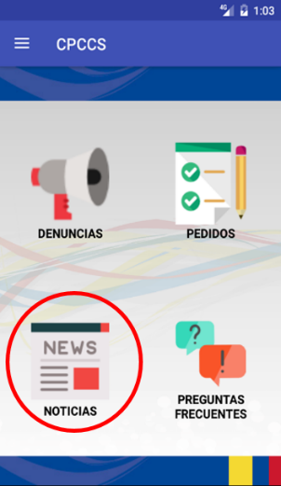

1. Aquí usted podrá observar la lista de noticias recientes del Cpccs y luego dar un toque dentro de la sección indicada de la noticia que desea ver:

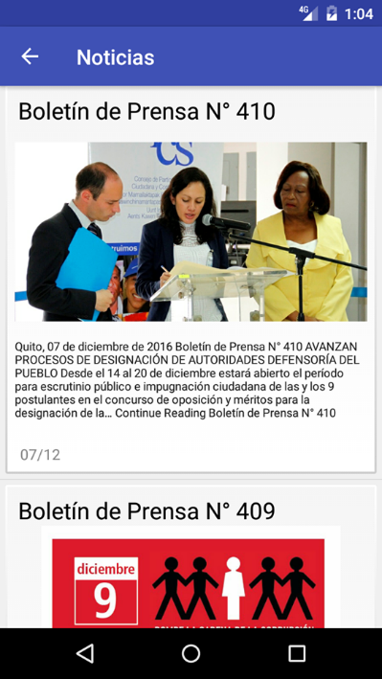



1. A continuación, se mostrará el siguiente mensaje donde de esperar a que se presente la noticia caso contrario dar toque en la palabra volver:

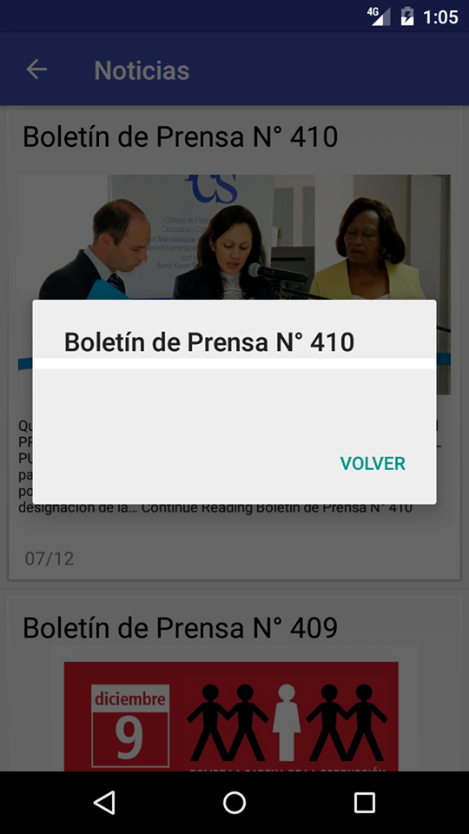

1. Finalmente se muestra la noticia que decidió observar y pude desplazar con el dedo hacia la parte superior para ver el resto de información:

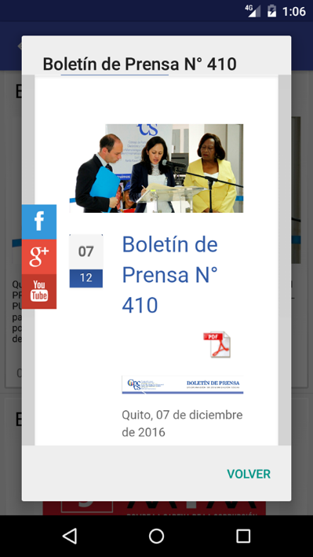



**¿Cómo ver un video del Cpccs?**

Paso 1: En el menú principal dar un toque en “Menú”, en el ícono que se muestra a continuación:

Paso 2: Luego, aparecerá una lista y da un toque en “videos”.

Paso 3: Espere unos segundos y se mostrará el video.

Paso 4: Para ver más videos, dar un toque en el icono superior izquierdo:



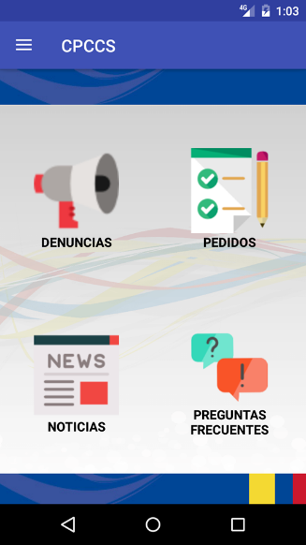

1. Dar toque en el menú:
2. 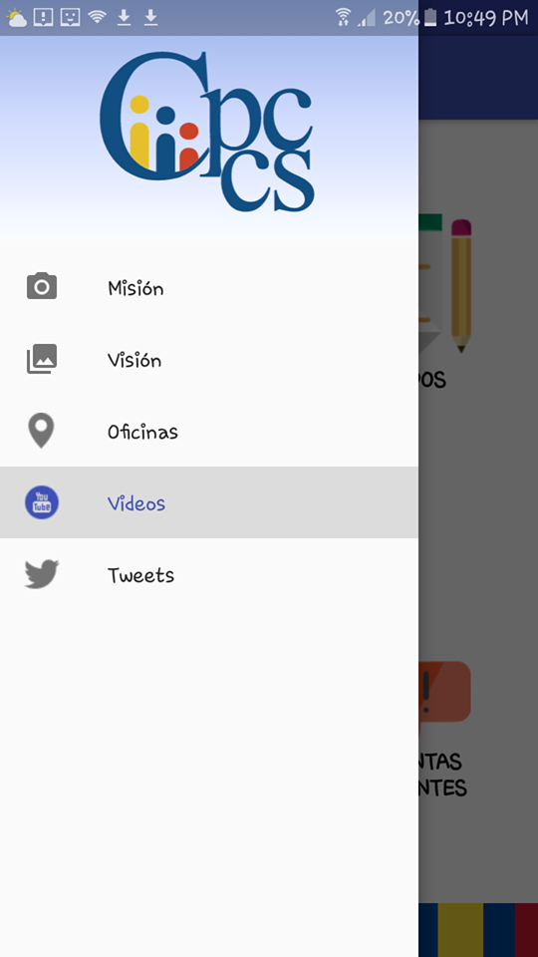Dar un toque en “Videos”



1. Luego aparecerá la lista de videos recientes del Cpccs:

**Sección denuncias**

**Sección pedidos**